Муниципальное бюджетное общеобразовательное учреждение
Киевская средняя общеобразовательная школа

Научно-исследовательский проект
на тему:
«Рукотворные мерки»

Выполнила:
Юдаева Елизавета, 12 лет, 6 класс
Консультант
Луговенко С.С., учитель математики
МБОУ Киевская СОШ

Киевка 2012 г.

СОДЕРЖАНИЕ

- Введение…………………………………………………2
- Человек – мера всех вещей…………………………….3-4
- Любопытные способы измерений…………………………………………………5
- Единицы измерений длины Древней Руси………………………………………………………..6-10
- Установление длины старинных русских мер опытным путем………………………….. …………………………11-12
- Старинные меры длины в пословицах и поговорках………………………………………………….13-15
- Заключение…………………………………………………16
- Литература………………………………………………….17
- Приложения…………………………………………………18

Введение

Нельзя представить себе жизнь человека, не производящего измерений: это и портные, и механики, и обыкновенные школьники. На уроках математики мы используем для измерения линейку, с помощью мер длины записываем измерения в тетрадь. А что же существовало до того, как изобрели линейку, сантиметр, метр? Мы решили выяснить:
- Как появились меры длины?
- Как измеряли длину в других странах?
- Как измеряли на Руси?
- Где в настоящее время можно услышать упоминание о русских старинных мерах?
- Пользуются ли в настоящее время старинными русскими мерами длины? Где и для чего?
С давних пор у разных народов для измерения малых предметов и расстояния использовались мелкие единицы длины «естественного» происхождения. Их первыми эталонами служили отдельные части человеческого тела. Как и при счете, в ход пошли всегда бывшие при себе «измерительные инструменты» - рука и ее части. Весьма удобными для замеров такого рода оказались длина и ширина указательного пальца, а также ширина ладони. Для определения величины предметов покрупнее подошло расстояние от локтя до кончика среднего пальца, которое к тому же хорошо согласовывалось с размерами пальца и ладони.
Актуальность работы заключается в исследовании происхождения мер длины и выявлении соотношений между ними.
Цель работы: на основе исследования происхождения русской системы мер длины, показать практическое ее применение на современном этапе, экспериментальным путем установить длину старинных русских мер
Задачи:
- Исследовать причины и предпосылки становления русской системы мер длины, определить основные этапы становления.
- Установить взаимосвязь между старой измерительной системой и новой.
- Рассмотреть использование древних мер длины в современном обществе.
- Проследить отражение старых мер в русском фольклоре.
- Познакомить учащихся класса с результатами исследования, с целью расширения их знаний по математике и кругозора в целом.
Человек – мера всех вещей

В далекие исторические времена человеку приходилось постепенно постигать не только искусство счета, но и измерений. Когда наш предок – древний, но уже мыслящий попытался найти для себя пещеру, он вынужден был соразмерить длину, ширину и высоту своего будущего убежища с собственным ростом. А ведь это и есть измерение. Изготовляя простейшие орудия труда, строя жилища, добывая пищу, возникает необходимость измерять расстояния, а затем площади, емкости, массу, время.
Наш предок располагал только собственным ростом, длиной рук и ног. Если при счете человек пользовался пальцами рук и ног, то при измерении расстояний использовались руки и ноги. Не было народа, который не избрал бы свои единицы измерения.
Например, строители египетских пирамид эталоном длины считали локоть (расстояние от локтя до конца среднего пальца), древние арабы – волос из ослиной морды, англичане до сих пор пользуются королевским футом (в переводе с английского фут означает нога), равным длине ступни короля. Длина фута была уточнена с введение такой единицы длины как шток. Это “длина ступней 16 человек, выходящих из храма от заутрени в воскресенье”. Деля длину штока на 16 равных частей, получали среднюю длину ступни, ибо из церкви выходили люди разного роста. Длина фута стала ровняться 30 см 5 мм. Английский ярд тоже связан с размерами человеческого тела. Эта мера длины была введена королем Эдгаром и равнялась расстоянию от кончика носа его величества до кончика среднего пальца вытянутой в сторону руки. Как только сменился король, ярд удлинился, так как новый монарх был более крупного телосложения. Такие изменения длины большую путаницу, поэтому король Генрих1 узаконил постоянный ярд и приказал изготовить из вяза эталон. Этим ярдом в Англии пользуются до сих пор (длина его равна 91 см). Для измерения небольших длин употреблялась длина сустава большого пальца (в переводе с голландского дюйм означает большой палец). Длина дюйма в Англии была уточнена и стала ровняться длине трех ячменных зерен, вынутых из средней части колоса и поставленных друг к другу своими концами. Из английских повестей и рассказов известно, что крестьяне часто определяли высоту лошадей ладонями.
В программе Олимпийских игр Древней Эллады был бег на стадию. Установлено, что греческая стадия (или стадий) это длина стадиона в Олимпии –192м 27 см. Эта мера была введена в Вавилоне, а затем перешла к грекам. За стадий принимали расстояние, которое человек проходит спокойным шагом за промежуток времени от появления первого луча солнца, при его восходе, до момента, когда солнечный диск целиком окажется над горизонтом. Это время приблизительно равно двум минутам.
Почти у всех народов расстояние измерялось шагами, но для измерения полей и других больших расстояний шаг был слишком малой мерой, поэтому была введена мера трость или двойной шаг, а затем и двойная трость, или перша. В морском деле трость называлась штоком. В Англии была и такая мера, как хорошая палка пахаря, длина которой 12–16 футов. В Риме вводится мера равная тысяче двойных шагов, получившая название миля (от слова милле, милиа– тысяча).

Любопытные способы измерений
У наших предков были и весьма любопытные способы измерения.
У славян была такая мера длины, как “вержение камня”– бросок камнем, “перестрел” –расстояние, которое пролетала стрела, выпущенная из лука. Расстояния измерялись и так: “ Печенегия отстояла от хазар на пять дней пути, от алан на шесть дней, от Руси на один день, от мадьяр на четыре дня и от болгар дунайских наполдня пути”.
В старинных грамотах о пожаловании земли можно прочитать: “От погоста во все стороны на бычачий рев”, это значило – на расстояния с которых еще слышен рев быка. Подобные меры были и у других народов – “коровий крик”, “петушиный крик”.
Мерой служило и время “пока закипит котел воды”.
Эстонские моряки говорили, что до берега еще “три трубки” (время затраченное на выкуривание трубок).
“Пушечный выстрел” – тоже мера расстояния.
Когда в Японии еще не знали подков для лошадей и обували их соломенными подошвами, появилась мера “соломенный башмак” – расстояние, на котором этот башмак изнашивался.
В Испании известна мера расстояния – сигара: путь, который может пройти человек, куря сигару.
В Сибири в стародавние времена употреблялась мера расстояния – бука. Это расстояние, на котором человек перестает видеть раздельно рога быка.
Единица аптекарского веса до последнего времени называлась граном, что значит зерно.
Единицей массы драгоценных камней и жемчуга является карат – вес семени одного из видов бобов равный 200 мг.
У римлян мерой земляных участков был югер (от “югум” –ярмо). Это участок земли, вспахиваемый за день двумя волами, впряженными в деревянное ярмо.

Единицы измерения Древней Руси

На Руси существовали свои измерения. Было выяснено, что первыми измерительными приборами были части тела: пальцы рук, ладонь, ступня, шаги человека. Человек как бы всегда носит их с собой и может пользоваться ими в любых условиях. Мы выяснили, что наиболее распространенными старинными мерами длины являются перст, вершок, пядь, сажень, локоть, аршин.
Дадим целостное представление о мерах длины.
Перст указующий. В старину палец руки называли перстом. Так же нарекли и самую маленькую единицу длины. Русский перст был равен ширине указательного пальца, что составляет примерно 2 см.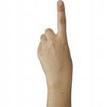 Хотя перст и не входил в официальную систему мер, долгое время он использовался для определения размеров мелких предметов.
Слово «перст» ныне считается устаревшим, однако в богатом русском языке сохранилось немало порожденных им слов и выражений: перстень, наперсток, перчатки, перст судьбы, один как перст.
С длиной пальца связана и другая старая русская мера длины – вершок, встречающаяся еще в «Домострое» (XVI в.). 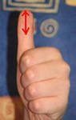Когда-то так называли верхнюю часть чего-либо. Говоря о вершке как о единице длины, имели в виду верх перста. Первоначально вершок определялся длиной двух фаланг указательного пальца, а это приблизительно 4см 5 мм. В компьютерной технике, есть форм-факторы (размеры), которые проще измерять вершками, нежели дюймами - 3,5 дюйма = 2 вершка, 5,25 дюйма = 3 вершка.
Повсеместно употреблялись доли вершка: половина, четверть и т.д. Кроме того, в ряде областей в быту использовалась мера длины корх (кулак), равная двум вершкам (ширине сжатой в кулак ладони).
Третьей единицей длины, родственной персту и вершку, так как также ведет происхождение от пальца, стал дюйм.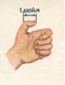 Такое название закрепилось за меркой, первоначально равной длине фаланги большого пальца, примерно 2 см 5 мм.
Слово «дюйм» голландского происхождения и появилось в русском языке благодаря Петру I. Сама же единица длины была заимствована им у англичан и вскоре вошла в официальное употребление наравне с вершком. Впоследствии между этими мерами установилось соотношение
1 вершок =1,75 дюйма
В наше время в дюймах измеряют самые разные величины: толщину досок и плитки, длину гвоздей и болтов, диаметр труб и некоторых деталей, размеры автомобильных шин и дисков и др. Также параметры различных устройств и носителей информации, например, диагональ экрана монитора или диаметр жесткого диска. В долях дюйма выражают также высоту шрифта при компьютерном наборе текста (ее измеряют в пунктах, принимая 1 пункт равным одной семьдесят второй).
К наиболее древним рукотворным мерам ( упоминается в документах c XII в.) относится пядь (или пядень). 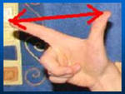
Статус официальной единицы длины, для которой были установлены соотношения ее с другими единицами, ей присвоили только в XVI в. Название мерки произошло по одной версии от славянского глагола «пяти» - растягивать, а по другой от слова «пясть» - кисть руки.
Известно о трех древнерусских пядях. Малая пядь определялась расстоянием между концами растянутых большого и указательного пальцев. Великая пядь равнялась расстоянию между концами большого пальца и мизинца. Наконец, добавив к малой пяди две длины сустава указательного (по некоторым источникам – среднего) пальца, можно было получить пядь с кувырком. Если оценить величину каждой меры в сантиметрах, то получится примерно 19 см, 23 см и 27 см.
До нас название мерки дошло в образных выражениях и крылатых словах, поэтому используется, как правило, в переносном смысле. Иногда под «пядью» понимают малую часть чего-либо.
К старинным мерам длины, использовавшимся на Руси повсеместно, относился также локоть, о чем свидетельствует, в частности, «Русская правда» Ярослава Мудрого (XI в.).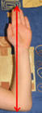 Величина локтя определялась расстоянием от локтевого сгиба до конца вытянутого среднего пальца или сжатой в кулак кисти руки, что составляло примерно 46см и 38см соответственно.
Таким образом, в древнерусском локте укладывались в точности две пяди: великие (в первом случае) или малые (во втором). В некоторых документах упоминается также большой локоть, равный длине руки от основания плеча до большого пальца, а это приблизительно 54см или две пяди с кувырком.
В качестве мерила локоть широко использовался (наряду с пядью и саженью) в строительном деле. Особое значение он приобрел в торговле: при розничной продаже тканей считался основной единицей длины, а при оптовых закупках играл роль контрольной мерки.
С конца XI в. локоть начал вытесняться более крупной единицей длины – аршином, использование которого началось с торговых отношений с Востоком.
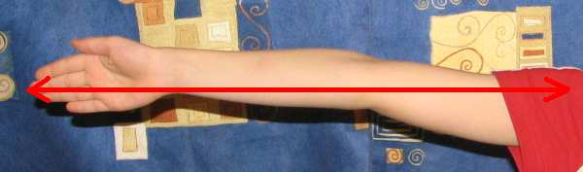
Длительное время локоть и аршин применялись одновременно друг с другом: первым измеряли ткани русского производства, вторым – иностранного. Однако со временем аршин стал доминировать, проник в различные отрасли производства и в XVII в. был признан официальной мерой длины в государстве.
Считается, что слово «аршин» восходит к персидскому «арш» - локоть, которое было некогда заимствованно тюркскими языками, откуда и попало в русский язык. Аршин равнялся длине руки – от основания плеча до кончика вытянутого среднего пальца.
В XVI- XVIII столетиях его величина составляла около 72см и (по некоторым источникам) была в полтора раза больше, чем у локтя (так, согласно «Торговой книге» 2 аршина = 3 локтям).
Название сажень происходит от славянского слова сяг – шаг. Сначала оно означало расстояние, на которое можно шагнуть.По данным историков и архитекторов, саженей было более 10 и они имели свои названия, были несоизмеримы и не кратны одна другой. Сажени: городовая - 284,8 см, без названия - 258,4 см, великая - 244,0 см, греческая - 230,4 см, казённая - 217,6 см, царская - 197,4 см, церковная - 186,4 см, народная - 176,0 см, кладочная - 159,7 см, простая - 150,8 см, малая - 142,4 см и ещё одна без названия - 134,5 см, а так же - дворовая, мостовая.
Сажени употреблялись до введения метрической системы мер. 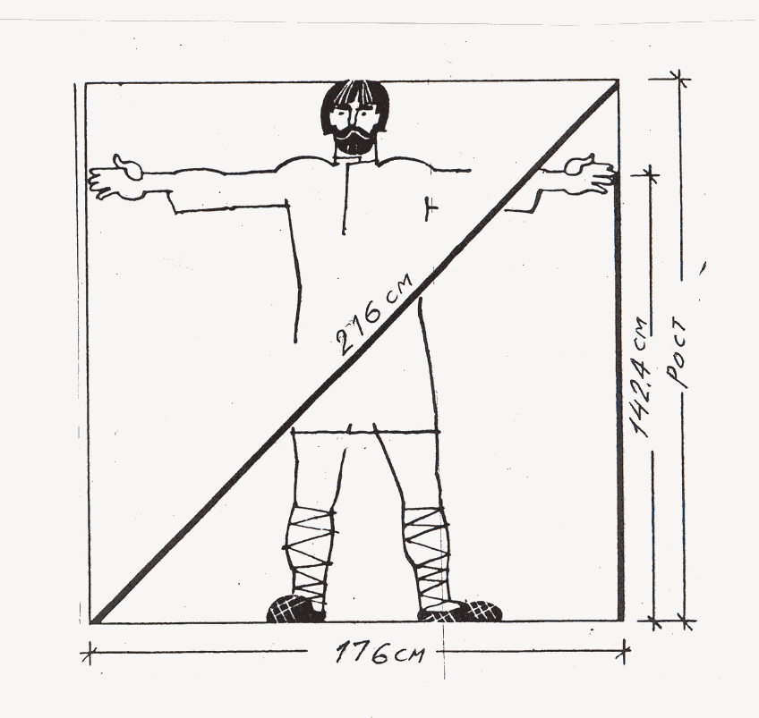11
Мера длины, равная 1/10 дюйма, называлась линией (очевидно, потому, что ее можно было отложить при помощи линейки). К наиболее мелким старинным русским мерам длины относится точка, равная 1/10 линии. Возможно, отсюда появилось слово точность.
Для измерения больших расстояний в древности была введена мера, называемая поприще, а затем взамен ее появляется верста. Название это происходит от слова вертеть, которое в начале означало поворот плуга, а потом ряд, расстояние от одного до другого поворота плуга при пахоте. Длина версты в разное время была различной – от 500 до 750 саженей. Да и верст-то было не одна, а две: путевая – ею измеряли расстояние пути и межевая – ею меряли земельные участки.
Для уточнения собранных нами данных мы решили повести эксперимент – установить опытным путем длины старинных русских мер. Были измерены с помощью сантиметра ученики нашего класса, учитель математики. Мы измеряли вершок, пядь, локоть, аршин. Все результаты измерения собраны в таблицу.
 | вершок | малая  пядь | великая  пядь | локоть с кулаком | локоть | аршин
Учитель  математики | 5 | 15 | 17 | 37 | 43 | 66
Игорь | 4 | 15 | 20 | 34 | 42 | 71
Кирилл | 5 | 17 | 18 | 35 | 42 | 66
Антон | 5 | 17 | 19 | 34 | 42 | 66
Никита | 4,5 | 17 | 22 | 34 | 41 | 66
Алексей | 5,5 | 19 | 23 | 36 | 45 | 74
Ахмед | 5 | 17 | 20 | 30 | 38 | 63
Алеся | 4 | 15 | 18 | 34 | 41 | 72

Для обоснования и дальнейшего анализа результаты мы начали работать над их статистической обработкой.
Мы узнали, что существует целая наука, которая занимается получением, обработкой и анализом количественных данных о разнообразных массовых явлениях, происходящих в природе и обществе – это статистика. Простейшими статистическими характеристиками являются:
среднее арифметическое – частное от деления суммы чисел на их количество;
мода – наиболее часто повторяющееся значение в ряду чисел;
размах – разница между наименьшим и наибольшем значением в ряду чисел.

 | вершок | малая  пядь | великая  пядь | локоть с кулаком | локоть | аршин
Приблизительное значение величины | 4,5 | 19 | 23 | 38 | 46 | 72
среднее арифметическое | 4,8 | 16,5 | 19,6 | 34,3 | 41,8 | 68
мода | 5 | 17 | 18 | 34 | 42 | 66
размах | 1 | 4 | 6 | 7 | 7 | 11

Старинные меры в пословицах и поговорках

Рассмотрение истории развития русских мер длины показало, что несмотря на то, что была создана единая универсальная метрическая система, старые меры также остались в русской классической литературе, фольклоре – пословицах и поговорках, образной речи – сравнениях и фразеологизмах и др.
Старинные меры длины упоминаются в разговоре: можно услышать о веревке «толщиной в палец» или дыре «шириной в ладонь». Представление о величине каждого из названных предметов строится на основе словесного описания, которое приобретает особое значение, так как упомянутые «живые мерки» есть у каждого человека.
Также они используются в случае, когда нужно определить или примерно оценить размер небольшого предмета или малое состояние, не используя никакие измерительные инструменты.
Таким образом, современное общество не только по-прежнему встречаемся со старыми мерами длины в обыденной жизни, но и продолжает использовать их: на словах – в непринужденной беседе или по прямому назначению.
На уроках литературы нами было отмечено, что в произведениях русских поэтов и писателей есть упоминание о старинных русских мерах длины. Мы решили дать толкование некоторым пословицам и поговоркам, которые использовались в старину.
• Без меры и лаптя не сплетешь
• Вес да мера до греха не допустят (т.е. до обмана, ошибки).
• В радости меру знай, в обиде — веру не теряй.
• Все хорошо в меру.
• Всякое дело мера красит, она не солжет.
• Где рожь, там и мера, где люди, там и вера.
• Какой мерой меряешь сам, такой и тебя.
• Не всюду с верой, иногда и с мерой.
• Сам себе во всем меру знай.
• Слову вера, хлебу мера, а деньгам счет.
• Иные из обмерочек дома строят.
• Один, как перст.
• Борода с вершок, а слов с мешок.
• От горшка два вершка, а уже указчик – молодой человек поучающий всех.
• На аршин бороды, да ума на пядь
• Не уступить ни пяди.
• Чужой земли не надо нам ни пяди, но и своей вершка не отдадим.
• Семь пядей во лбу. (Как же выглядел человек с таким лбом?)
• Косая сажень в плечах – широкоплечий, высокий человек.
• Полено к полену – сажень – накопления запасов, богатств, путем экономии.
• Ты от правды (от службы) на пядень, а она от тебя — на сажень.
• Сидит, ходит, словно аршин проглотил – о неестественно прямом человеке.
• Каждый купец на свой аршин меряет – каждый судит по своему, односторонне, исходя из собственных интересов.
• На три аршина в землю видит – о внимательном человеке, от которого ничего нельзя утаить.
• Умом Россию не понять, аршином общим не измерить …
• Аршин да кафтан, да два на заплатки.
• Писать (говорить) о чужих грехах аршинными, а о своих — строчными буквами.
• Иглой дорогу не меряют.
• Семь верст до небес, и все лесом – врать, обманывать.
• За семь верст комара искали, а комар — на носу.
• От мысли до мысли пять тысяч верст (т.е. их почти нет).
• Охотник за семь верст ходит киселя хлебать.
• Тянись верстой, да не будь простой.
• Москва верстой далека, а сердцу рядом.
• Коломенская верста – шутливое прозвище для высокого человека. Это выражение появилось во времена царя Алексея Михайловича (правил в 1645-1676 г.г.). Он повелел расставить вдоль дороги от Москвы до своего летнего дворца в селе Коломенском столбы на расстоянии 700 саженей друг от друга.
• От слова до дела – целая верста.

Заключение

Опираясь на слова великого русского ученого Дмитрия Ивановича Менделеева, который сказал, что «Наука начинается с тех пор, как начинают измерять. Точная наука немыслима без меры» можно смело сказать, что пользоваться данными мерами длины было весьма и весьма неудобно, т.к. они были неточны в измерениях и сугубо личными для каждого из нас, даже, несмотря на то, что эти измерения «были всегда при человеке».
С развитием торговых отношений между иностранными государствами потребовалось создание эталонов. В разные века предпринимались попытки ввести эталоны. За это время система мер претерпела множество изменений.
В 1960 собралась Генеральная конференция по мерам и весам, на которую прибыли представители 32 стран. Была принята Международная система единиц. С1963 года ею пользуются во всех областях науки, техники и народного хозяйства.

Список литературы
- Виленкин Н.Я. и др.Математика. 5 класс:учеб. для общеобразоват. учреждений ,- М : Мнемозина, 2008
- Глейзер Г.И. История математики в школе.
- Ермаков Н.Я. Пословицы русского народа. – СПб, 1984.

Интернет ресурсы:
- http://presentacii.com
- http://rus-ved-rus.narod.ru/mery.html (Ведическая Русь статья «Старинные русские меры длины, веса, объёма»)
- ru.wikipedia.org (меры длины)

